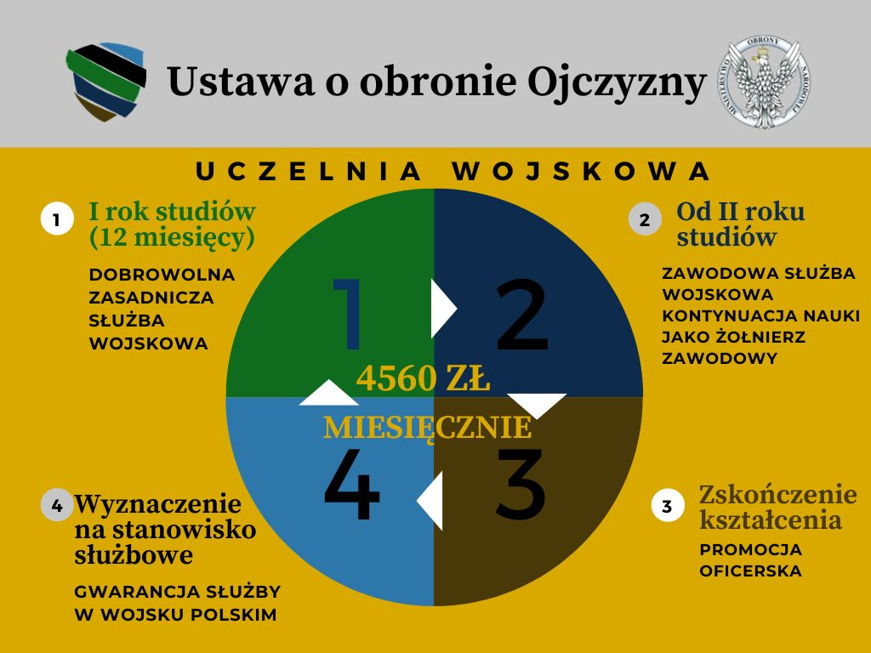

Podejmij naukę w jednej z 4 wojskowych uczelni: Akademii Wojsk Lądowych we Wrocławiu, Wojskowej Akademii Technicznej w Warszawie, Akademii Marynarki Wojennej w Gdyni i Lotniczej Akademii Wojskowej w Dęblinie. Jeśli chcesz podjąć wojskowe studia medyczne, musisz się zarejestrować na stronie Wydziału Wojskowo-Lekarskiego Uniwersytetu Medycznego w Łodzi.

Na studia w akademii wojskowej składają się dwa etapy:
- dobrowolna zasadnicza służba wojskowa:
w pierwszym roku studiów odbywasz dobrowolną zasadniczą służbę wojskową, a po jej ukończeniu możesz złożyć wniosek do zawodowej służby wojskowej
- zawodowa służba wojskowa:
kontynuujesz studia jako żołnierz zawodowy i otrzymujesz uposażenie odpowiednie dla stopnia, który posiadasz.

